招 聘 信 息
【公司介绍】
长沙正忠科技发展有限公司是一家成立于2000年，集生产、研发、销售于一体专业化生产矿山辅助运输设备的高新技术民营企业，是我国专业化生产架空索道运输设备的开创者，煤炭部行业标准和国家标准的起草人。公司座落在位于长株潭一体化中心地带的环保科技产业园。1997年长株潭一体化提案获得通过后，三城的交汇地段就成了发展的黄金地段，而公司所在的环科园恰恰处在长株潭交汇处交通枢纽的位置：中国铁路大动脉京广铁路自北向南贯穿而过，京珠高速公路李家塘收费站距离公司仅仅5公里，交通十分便利。
2008年公司从湖南煤炭研究所搬迁到环保科技产业园，新厂址建筑面积达22000多个平米，拥有现代化的办公大楼和标准化的厂房，能够同时容纳1000多人办公。
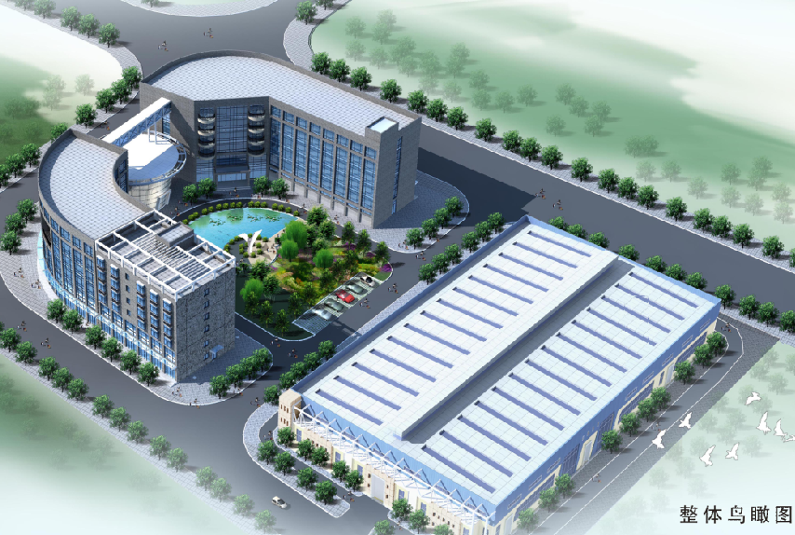
公司的主要产品为地下矿用架空乘人索道（俗称猴车），主要原理是将钢丝绳安装在驱动轮、托绳轮、压绳轮、迂回轮上并经张紧装置拉紧后，由驱动装置输出动力带动驱动轮和钢丝绳运行，从而实现输送矿工的原理。用地下矿用架空索道来输送矿工，其目的是缩短矿工上下井的路途时间，减轻矿工上下井的体能消耗。
公司自2000年成立以来，凭借着先进的技术和良好的市场开拓能力，在短短的4年时间内，年产值由2003年的1200万元，迅速增长到08年的6000万元,2010年的1亿元。产品的销售，从安徽、河南、河北开始，现已覆盖全国60%以上的大中型煤矿，占领了全国30％的猴车市场份额，建立了以山东的枣庄、安徽淮南、江苏徐州等为代表的市场根据地。公司经过多年的运作，市场销售渠道和网络已经相当成熟和稳定，全国煤炭100强中的70个集团都是我司的忠诚客户，其中包括在煤炭业内处于领先位置的神华矿业集团、山西大同矿业集团、潞安矿业集团、山东兖矿集团等。2009年公司还与捷克的Ferrit公司达成了合作协议，成为目前行业内第一家产品出口国外的企业。
长沙正忠科技发展有限公司是一家高新技术企业，湖南省AAA级诚信企业，国家标准和行业标准的起草单位，拥有行业内最优秀的技术人才和技术储备。公司一直非常重视人才的储备和开发，热烈欢迎各路精英加盟，共同进步，共创辉煌。
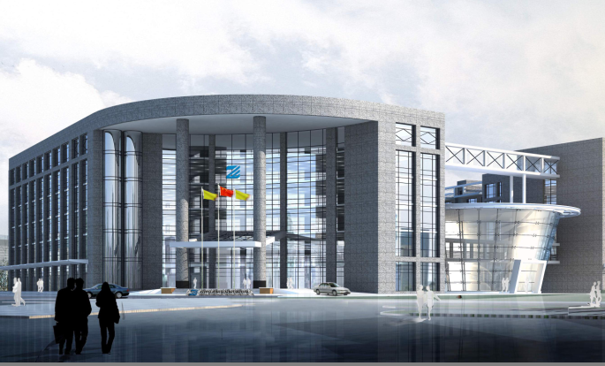
我们是行业的领路者，我们的目标是：
致力于成为全球矿山索道的巨人！
【职位信息】
2011年是公司推行“快速发展、持续发展”的第二年，公司计划在三年内完成年产值突破5亿元的宏伟目标，现诚邀实习生精英加盟：
实习生招聘专业：
机电一体化、矿山机电、煤矿开采、市场营销等
具体岗位及待遇：
营销代表：10人
岗位要求：适应经常出差，有一定的机械专业或市场营销基础，能吃苦耐劳；热爱营销工作，有上进心。
具体待遇：
实习期3个月1500元/月，试用期定岗后+提成。
售后服务员：5人
岗位要求：适应经常出差，有一定的机械专业基础，能吃苦耐劳；热爱售后服务工作，有上进心。
具体待遇：
实习期3个月1500元/月，试用期定岗后+出差补助。

应届毕业生（实习生）特别说明：
- 您会有一个成长的机会，大概2-3个月，正忠科技会提供一个全方位的学习模式。
- 如果您是优秀的，正忠科技有一个广阔的舞台让您尽情施展才华。
- 您的发展方向是多方位的，您可以成为营销精英，生产主管、高级技工也可能成为行业瞩目的技术专家，也可能成为人人敬重的管理人才——一切在于您的选择，更在于您的努力。
- 正忠科技是一个大家庭，欢迎您的到来，关注您的成长，共同赢得辉煌！

福利：为转正员工购买相关社会保险，传统佳节发放过节物资、春节发放年终奖金；提供员工宿舍、食堂。

联系电话：人力资源部 0731-85059556 唐先生 ：15211160857

